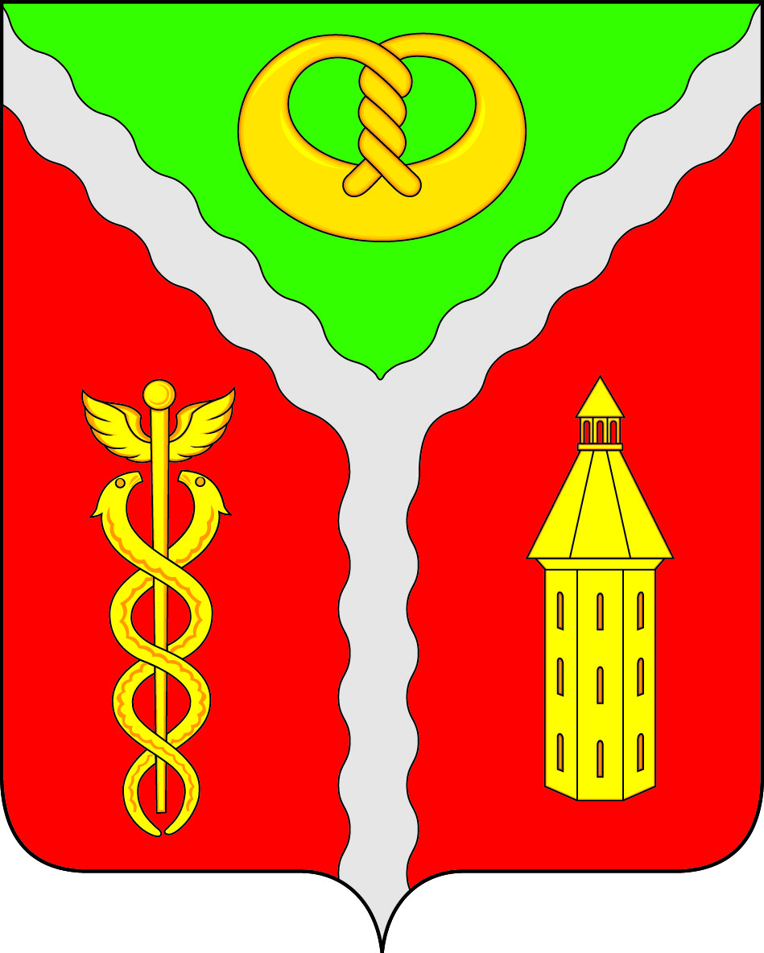

СОВЕТ НАРОДНЫХ ДЕПУТАТОВ
ГОРОДСКОГО ПОСЕЛЕНИЯ - ГОРОД КАЛАЧ
КАЛАЧЕЕВСКОГО МУНИЦИПАЛЬНОГО РАЙОНА
ВОРОНЕЖСКОЙ ОБЛАСТИ

Р Е Ш Е Н И Е

От 29 марта 2023 г. № 322
г.Калач

О внесении изменений в решение Совета народных депутатов городского поселения – город Калач Калачеевского муниципального района Воронежской области от 19.06.2018 №337 «Об Утверждении Положения о порядке и размерах возмещения расходов, связанных со служебными командировками в пределах Российской Федерации лиц замещающих муниципальные должности, муниципальных служащих и работников, замещающих должности, не относящиеся к должностям муниципальной службы в органах местного самоуправления городского поселения город Калач Калачеевского муниципального района»

В целях определения порядка возмещения расходов, связанных со служебными командировками в пределах Российской Федерации, в соответствии со статьей 168 Трудового кодекса Российской Федерации, руководствуясь пунктом 4 Указа Президента РФ от 17.10.2022 № 752 «Об особенностях командирования лиц, замещающих государственные должности Российской Федерации, федеральных государственных гражданских служащих, работников федеральных государственных органов, замещающих должности, не являющиеся должностями гражданской службы, на территории Донецкой Народной Республики, Луганской Народной Республики, Запорожской области и Херсонской области» Совет народных депутатов городского поселения – город Калач Калачеевского муниципального района Воронежской области решил:
1. Внести в приложение к решение Совета народных депутатов городского поселения - город Калач Калачеевского муниципального района Воронежской области от 19.06.2018 №337 « Об Утверждении Положения о порядке и размерах возмещения расходов, связанных со служебными командировками в пределах Российской Федерации лиц замещающих муниципальные должности, муниципальных служащих и работников, замещающих должности, не относящиеся к должностям муниципальной службы в органах местного самоуправления городского поселения город Калач Калачеевского муниципального района» следующие изменения и дополнения:
  - Пункт 13 дополнить абзацем следующего содержания:
« - при направлении в командировку в населенные пункты, расположенные на территориях Донецкой Народной Республики, Луганской Народной Республики, Запорожской области и Херсонской области, - в размере 8480 рублей.»
  - Дополнить пунктом 21 следующего содержания:
« 21. Работникам, принимающим непосредственное участие в выполнении работ (оказании услуг) по обеспечению жизнедеятельности населения и (или) восстановлению объектов инфраструктуры на территориях Донецкой Народной Республики, Луганской Народной Республики, Запорожской области и Херсонской области, денежное содержание (заработная плата) выплачивается в двойном размере.».
2. Опубликовать настоящее решение в Вестнике муниципальных правовых актов городского поселения - город Калач Калачеевского муниципального района Воронежской области.

Глава городского поселения - город Калач |  | А.А. Трощенко

